**Письмо поддержки**

Педагога муниципального бюджетного учреждения дополнительного образования «Центр развития творчества детей и юношества» пгт. Шерегеш, Таштагольского района, Кемеровской области

**Чарушниковой Дарьи Андреевны**

19.12. 1990 года рождения

Молодёжный отдел Администрации Таштагольского муниципального района» рекомендует для участия во Всероссийском грантовом конкурсе Росмолодёжи проект «Соганым пазагы» («Стрелы будущего») – районные детские состязания по шорским национальным играм и видам спорта Чарушниковой Д.А.

Дарья Андреевна активный член молодёжного сообщества Таштагольского района. С 2013 года работает в Центре развития творчества детей и юношества посёлка Шерегеш. Является руководителем детско-юношеской организации «Агитклуб». В состав детской общественной организации входят 30 ребят с правильной жизненной позицией. Объединение реализует волонтёрское, патриотическое, лидерское направление, а также пропагандирует здоровый образ жизни.

В 2018 году отмечена почётной грамотой Таштагольского Совета ветеранов за проведение городской экскурсии для пенсионеров-ветеранов в честь Дня пожилого человека. С делегацией Таштагольского района приняла участие в областном форуме «Доброволец Кузбасса 2017». В электронной книжке волонтёра на сайте «ДоброРФ» имеет 76 часов работы. Прошла обучение в онлайн-университете социальных наук университет.добро.рф по темам «Волонтёры Конституции», [«Обучающий курс для волонтеров по оказанию помощи пожилым людям в экстренной ситуации (коронавирус)».](https://edu.dobro.ru/courses/67/)

В 2019 году приняла участие во Всероссийском молодёжном Форуме Территория инициативной молодёжи «Бирюса». В 2019 году участвовала в Международном Форуме Добровольцев в г. Сочи. В 2020 вошла в четвертьфинал Всероссийского конкурса «Доброволец России 2020». Отмечена Почётной грамотой правительства Кузбасса за активную общественную деятельность, поддержку молодежных проектов и в связи с празднованием Дня российской молодёжи.

Проект «Стрелы будущего» актуален для Таштагольского района, при получении грантовой поддержки гарантируем информационную, консультационную и иную поддержку.

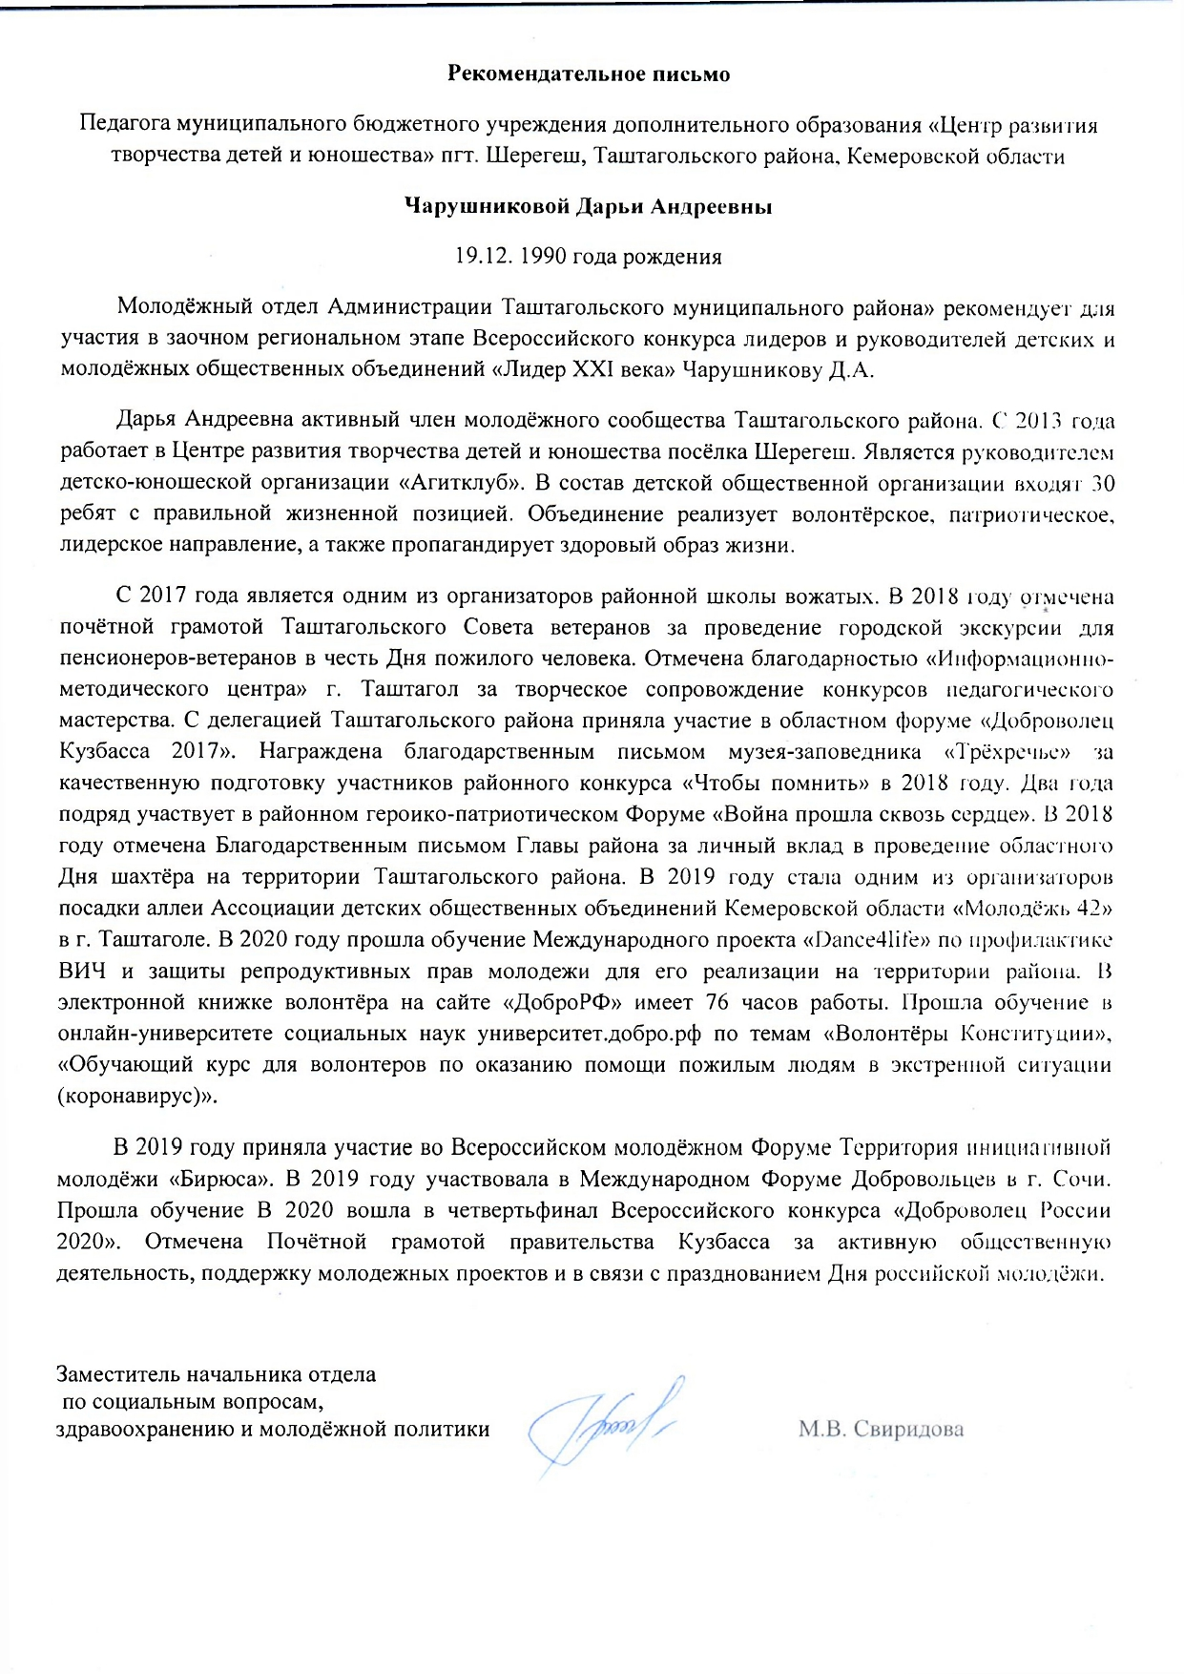

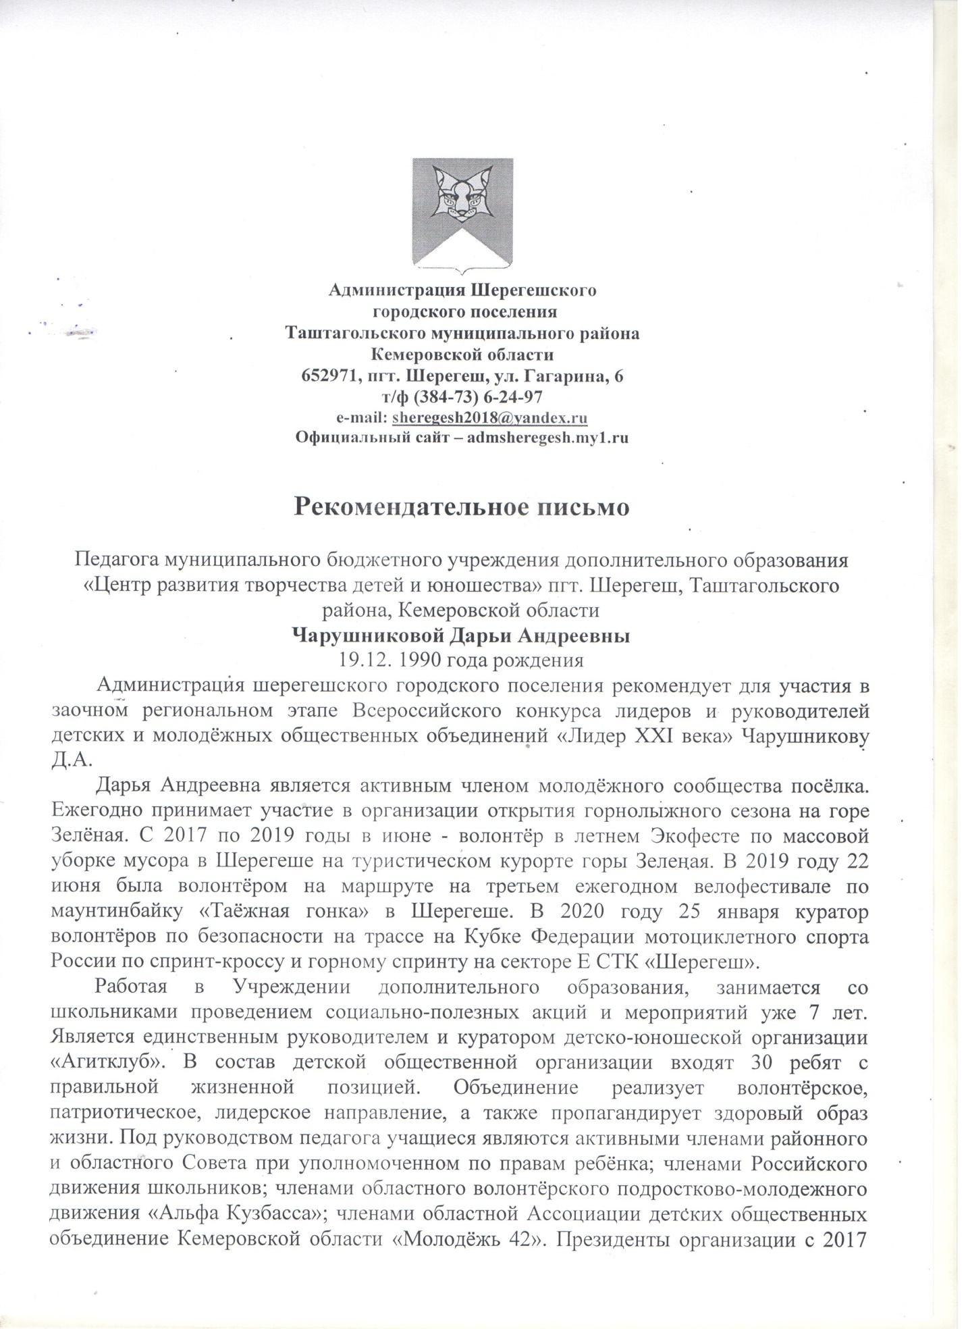**Письмо поддержки**

Проект «Стрелы будущего» - районные детские состязания по шорским национальным играм разработан Чарушниковой Дарьей Андреевной, педагогом Муниципального бюджетного учреждения «Центр развтия творчества детей и юношества» пгт. Шерегеш.

Дарья Андреевна является активным членом молодёжного сообщества посёлка. Ежегодно принимает участие в организации открытия горнолыжного сезона на горе Зелёная. С 2017 по 2019 годы в июне - волонтёр в летнем Экофесте по массовой уборке мусора в Шерегеше на туристическом курорте горы Зеленая. В 2019 году 22 июня была волонтёром на маршруте на третьем ежегодном велофестивале по маунтинбайку «Таёжная гонка» в Шерегеше. В 2020 году 25 января куратор волонтёров по безопасности на трассе на Кубке Федерации мотоциклетного спорта России по спринт-кроссу и горному спринту на секторе Е СТК «Шерегеш».

Работая в Учреждении дополнительного образования, занимается со школьниками проведением социально-полезных акций и мероприятий уже 7 лет. Является единственным руководителем и куратором детско-юношеской организации «Агитклуб».

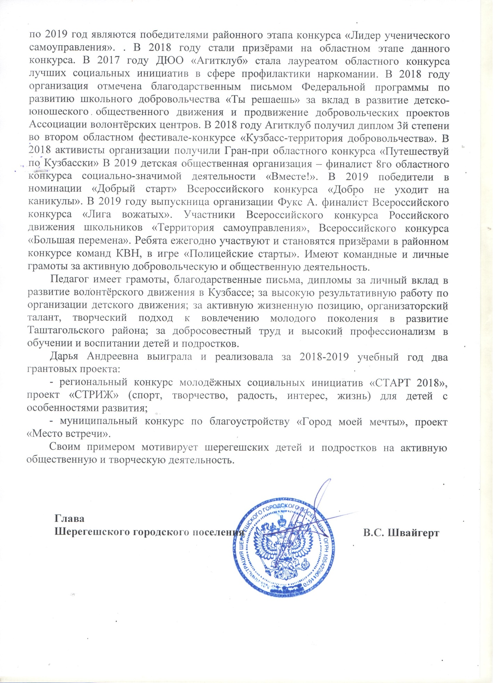Проект служит формированию патриотизма, толерантности, профилактике негативных проявлений в молодежной среде и межнациональному взаимодействию в молодёжной среде. Гарантирую информационную и материальную поддержку для реализации проекта.